Beste natuurvrienden,
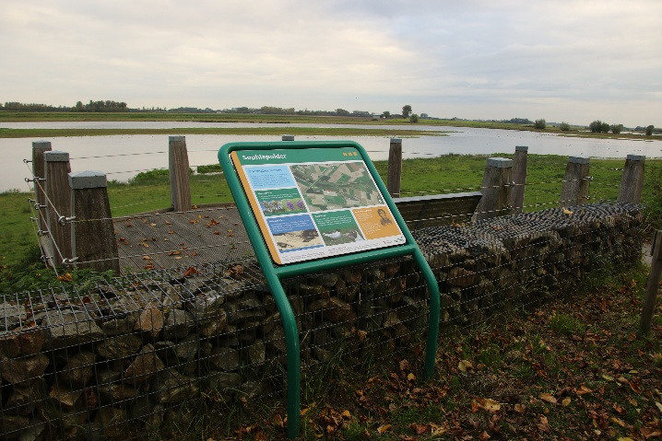
moeilijk te geloven dat een super natuur-vogelkijk-gebied, zoals de Sofiapolder bij Oostburg er zeker eentje is, op slechts 58 kilometerrjes rijden van Oostende ligt. Vanaf de late zomer wordt het hier steeds drukker want watervogels en steltlopers komen hier rusten maar ook eten zoeken. Toen we er op zondag 27 september met 17 NVO-ers op bezoek gingen was het er in ieder geval een drukte van jewelste. Door de uitgestrektheid van het gebied is het wel vaak turen op de grens van je verrekijker-bereik maar uiteindelijk noteerden we tegen het einde van onze Zeeland-dag toch zo’n 53 soorten.
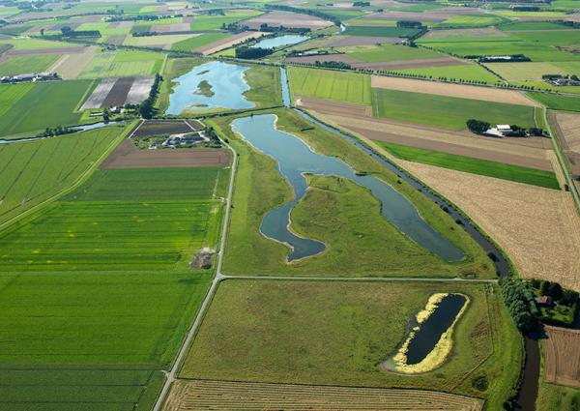
Wanneer je echt tijd neemt om vogels te bekijken merk je vaak vreemde of verrassende gedragingen. Net als vliegtuigen gebruiken vogels de wind bij het landen en het opstijgen. Dat doen ze dus altijd met de wind tegen. Bij het landen moet de snelheid een flink stuk zakken en dat wordt bereikt door de poten (het landingsgestel) uit te strekken maar ook door “tumbling”. De vogels buitelen daarbij kwart- of halfslag naar links of rechts. Soms draaien ze zelfs 180° en vliegen dan dus eventjes ondersteboven. Een ander kenmerk dat we duidelijk konden waarnemen was het verschil tussen grondel-eenden en duikeenden. Bij het grondelen gaat de poep omhoog en de kop verdwijnt onder water om eten te zoeken. Sommige soorten, zoals de Wilde eend en de Krakeend, grondelen altijd bij het fourageren. Andere soorten, zoals de Kuifeend en de Tafeleend, duiken steeds helemaal onder en die zal je dan ook meestal op diepere plassen vinden.
Licht en positie van de zon speelt bij het waarnemen een grote rol. Dat konden we aan den lijve ondervinden want niet steeds stonden we in de meest gunstige positie en dan zorgt zij- en vooral tegenlicht ervoor dat je enkel nog zwarte silhouetten ziet. Dat nemen we mee voor volgende vogelkijk-wandelingen en we zoeken dus naar uitkijkpunten of kijkhutten waar we de zon (zoveel mogelijk) achter ons kunnen houden.
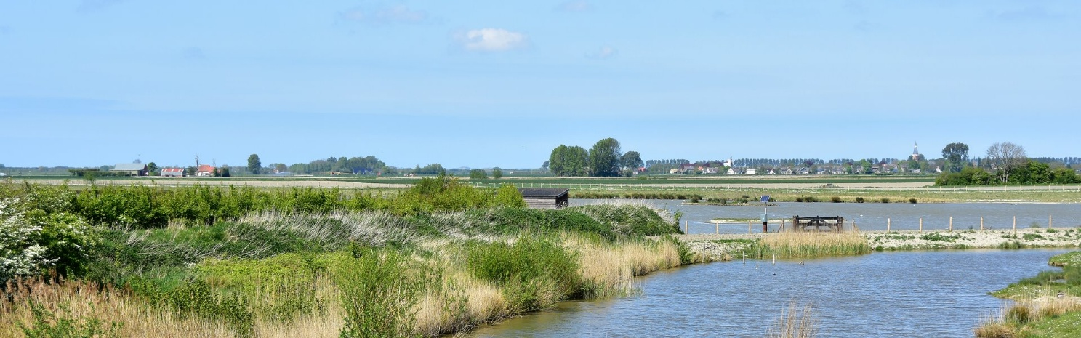
Na de Sofiapolder reden we door naar De Blikken, een natuurgebied met twee ruime kijkhutten. Ondanks de droogte en de geringe diepte van de plassen was hier toch voldoende water én, niet onbelangrijk, ook voldoende slijk. In dat slijk vinden steltlopers hun voedsel en er waren dan ook heel wat soorten aanwezig. We hadden ook geluk dat er zo goed als geen medegebruikers waren van de hutten en dat we dus zelf alle ruimte konden innemen. Dat kan wel eens anders zijn wanneer een horde fotografen alle kijkgaten bemand, maar deze keer viel dat dus reuze mee. Sterker nog, de enkele niet-NVO-ers die we er hebben ontmoet waren super-vriendelijk en zelfs behulpzaam (we mochten zelfs eens door de telescoop loeren).
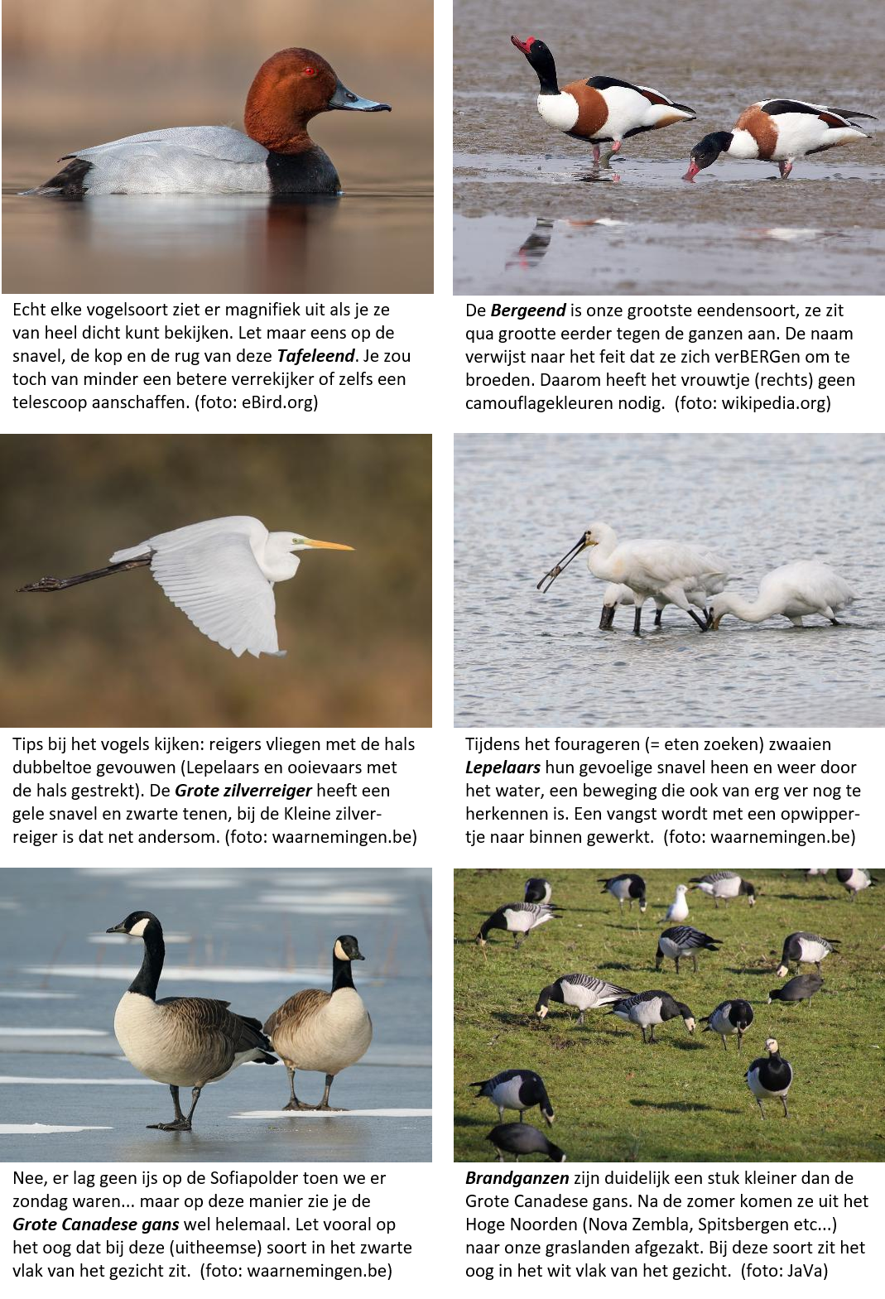
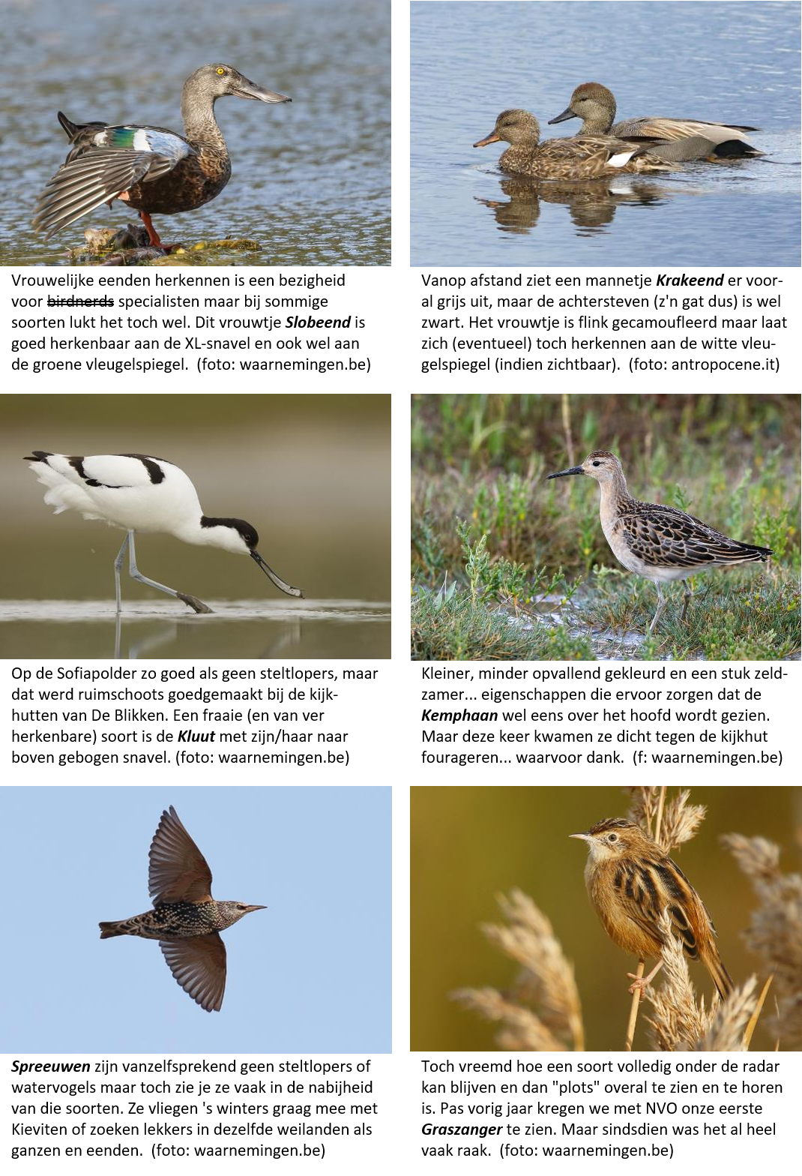
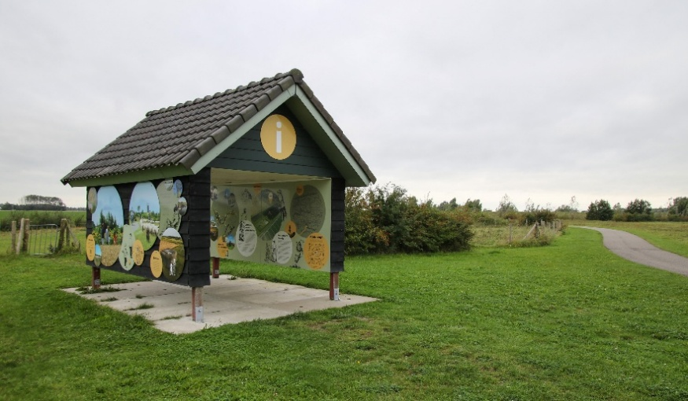
Het werd een daguitstap met maar liefst 4 stops (misschien toch wel eentje teveel, moeten we nog evalueren). Van De Blikken reden we 15 minuutjes terug richting kust en kwamen zo bij Groede Podium. Nog voor onze lunch wandelden we door het kleine bosje dat bovenop de bunkers groeit en door de polders die eromheen liggen. Mooiste waarneming was hier ongetwijfeld de holle boom waarin blijkbaar een (wild) nest van Honingbij zat. Dat merkten we aan de Aziatische hoornaars die voor de ingang bleven zweven. Honingbijen zijn een gemakkelijke prooi eenmaal hun nest ondekt is.
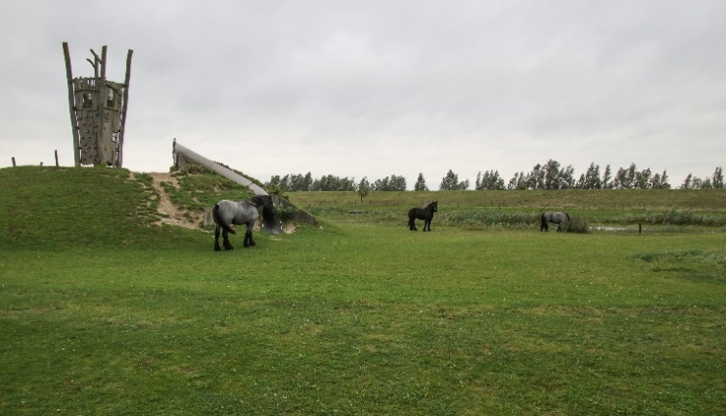
We konden goed zien dat twee trekpaarden in staat zijn om een heel groot stuk grasland kort te houden. Deze keer waren ze erg rustig want sommigen onder ons herinnerden zich nog de close-call van 2023. Deze editie dus geen stormloopje maar wie weet wel weer in 2029? Spannend werd het wel bij de boomstammen over de vijver want het was toch iets moeilijker dan het op het eerste zicht leek. Ondertussen grolde de maag dus het werd tijd om de lunchpaketten aan te spreken. De bordjes met “Helaba, dat mag hier niet” hebben we daarbij stoïcijns genegeerd.
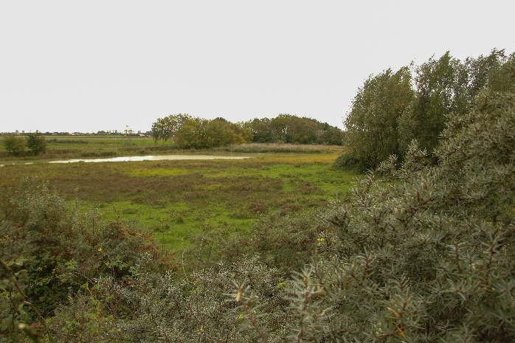
Vier locaties? Dus dan komt er nog eentje? Inderdaad, op slechts enkele kilometer afstand vind je hier de Cletemspolder, een leuk en gevarieerd gebied. Ook hier weer de superlage waterstanden maar toch lijkt de natuur het hier toch wel te redden. We konden nog veel bloeiende planten vinden en waarempel ook nog veel libellen die voor hun voortplanting toch aan water gebonden zijn. Blijkbaar weten ze heel goed waar er in het voorjaar opnieuw water zal zijn want we zagen ze eitjes droppen op de kale grond van opgedroogde plassen. Jammer dat we deze keer geen gebruik konden maken van het halfzinkende trekvlot, ook dat moeten we dus uitstellen tot 2029 (ach, die drie jaar zijn zo voorbij hoor).
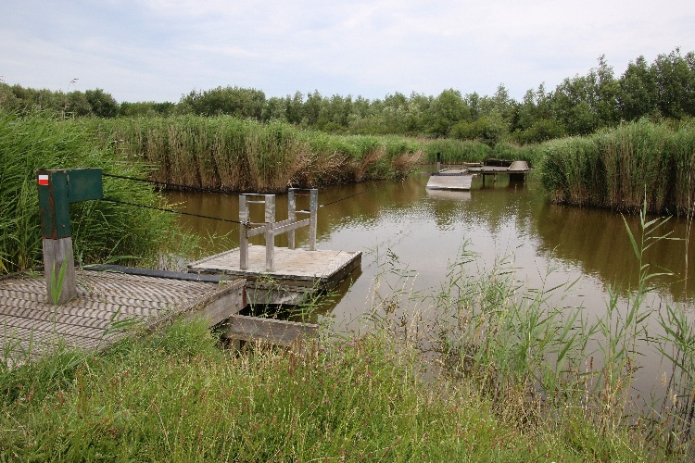
Veel beentjes werden moe, veel keeltjes stonden droog. Nog een tergend lang stuk over de duinen (met heel mooi zicht op de Scheldemondig) en zo bereikten we toch… eindelijk !!! …. de naspreking. Deze keer geen geneuzel over wel of niet welkom. Nee hoor, we palmden twee grote tafels in en spoedig waren alle ontberingen van de dag alweer vergeten. Als locatie is dit echt wel een topper. En ja (we geven het niet graag toe) ook onze oosterburen brouwen heel lekker witbier.
Natuurwaarnemingen zijn vaak vluchtig en vervagen helaas snel. Gelukkig zorgen onze hoffotografen heel vaak voor mooie foto’s (tijdens de wandeling gemaakt zeg, dat is straf). Zo vulden we weer 12 extra fotopagina’s (bedankt Sonja, Talia, Ingrid, Marc, Luc V. en Dirk). Marijke hield weer een heel bruikbaar soortenlijstje bij, bedankt zus. Over de vier locaties gespreid, benoemden en bespraken we deze keer maar liefst 104 verschillende soorten.

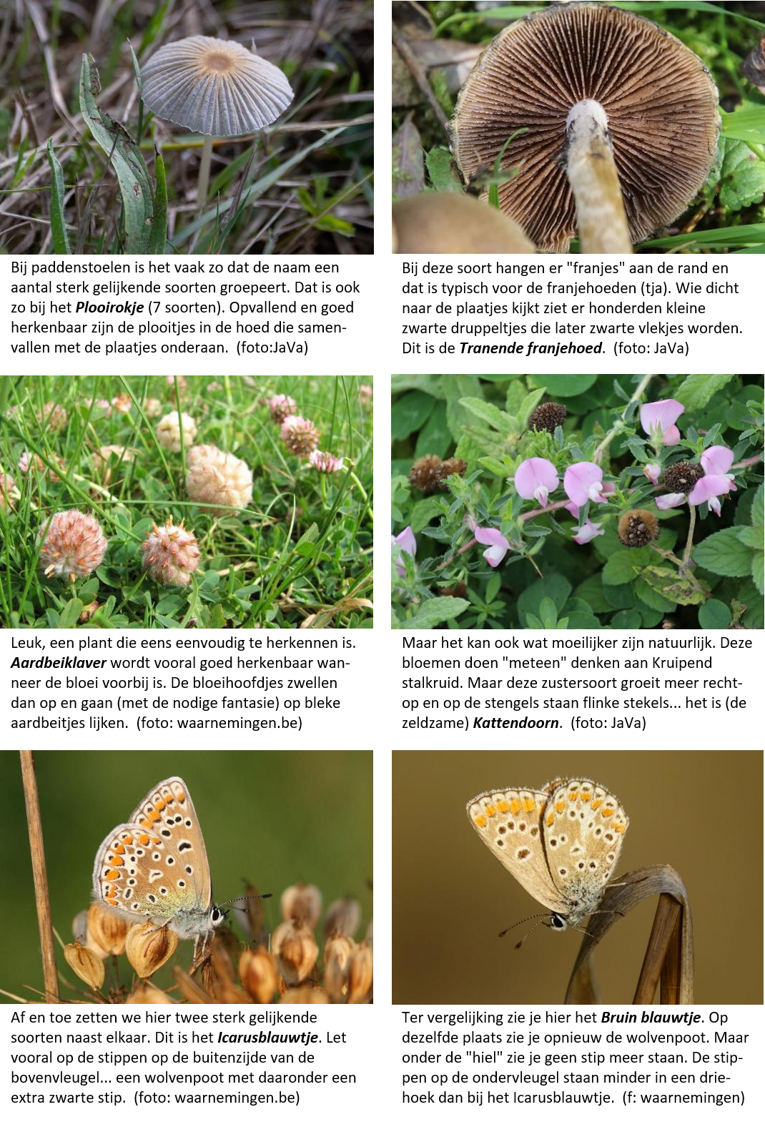
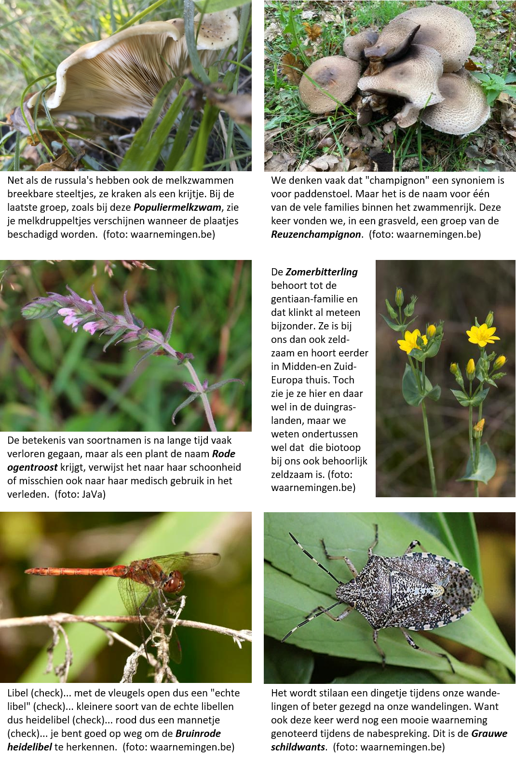
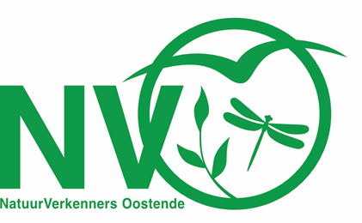
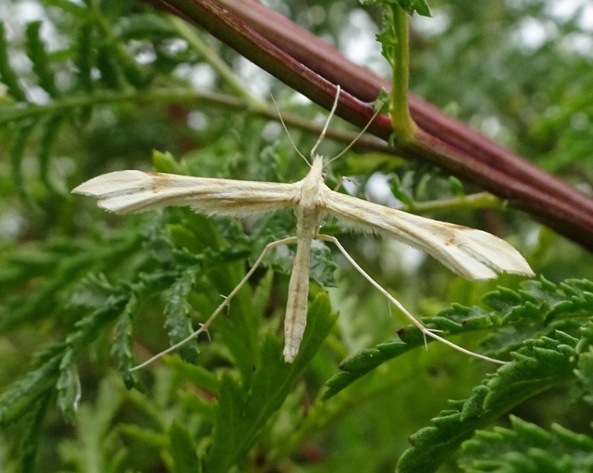
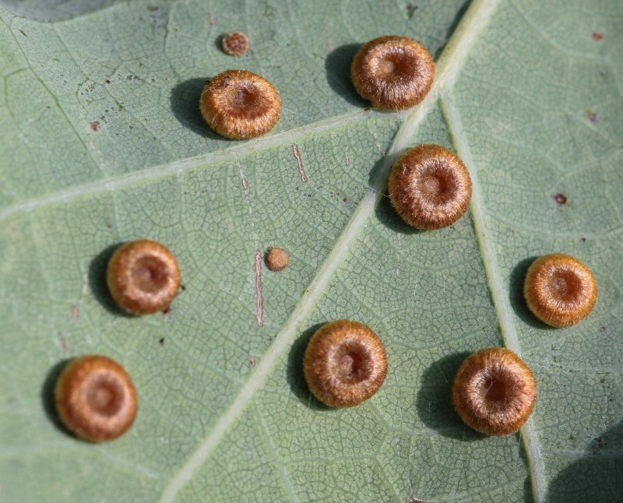
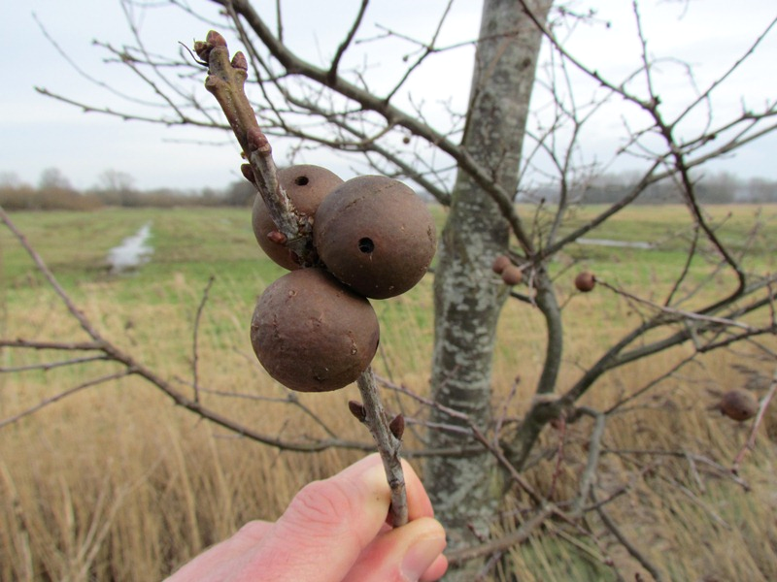
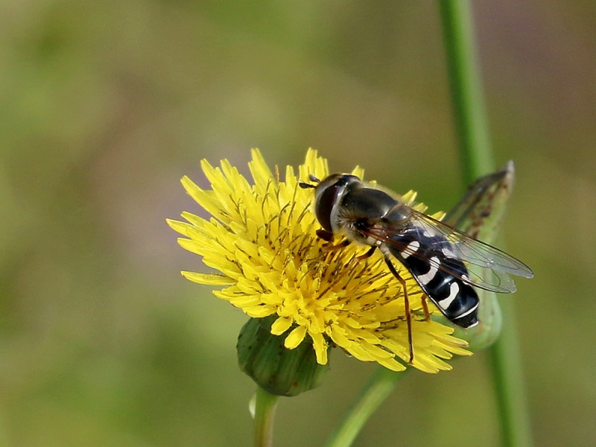
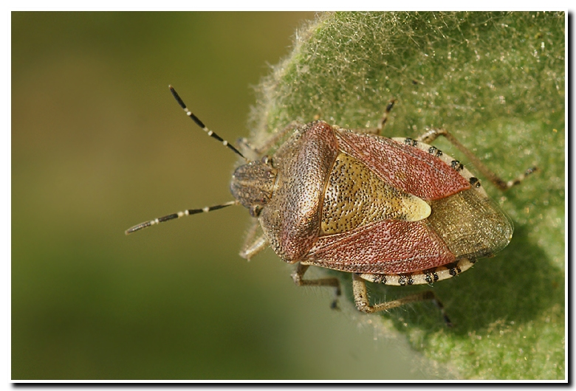
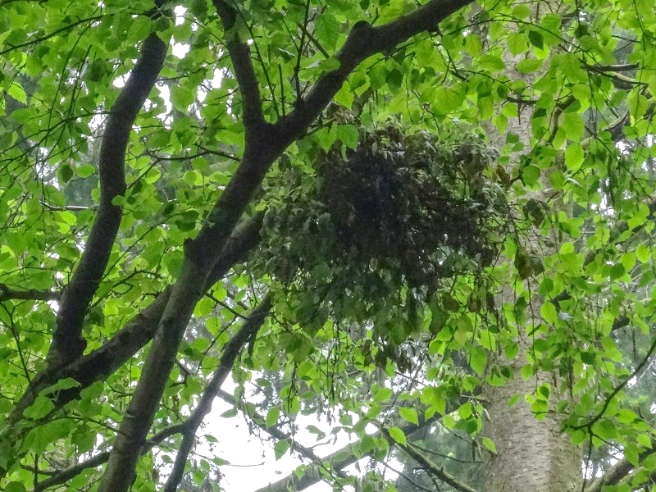
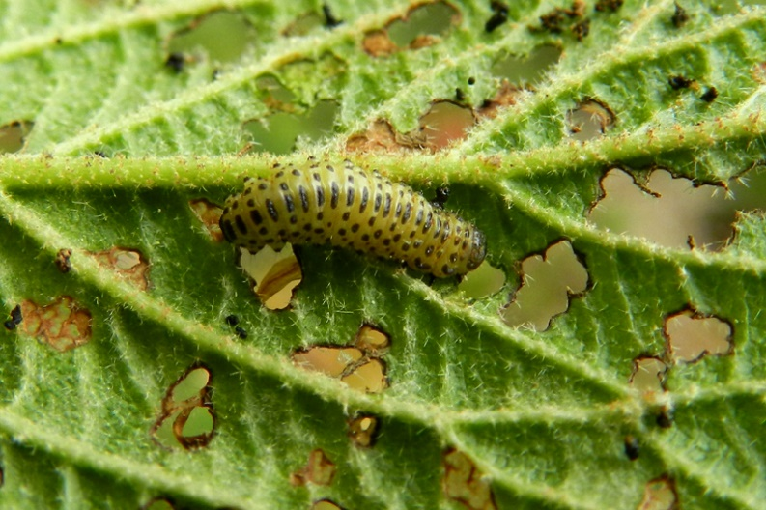
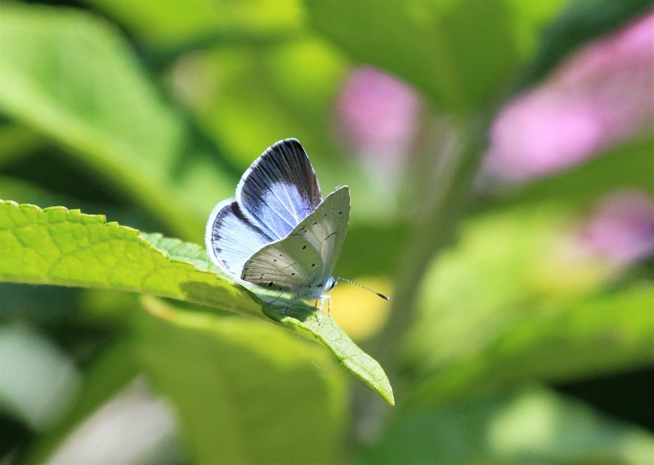
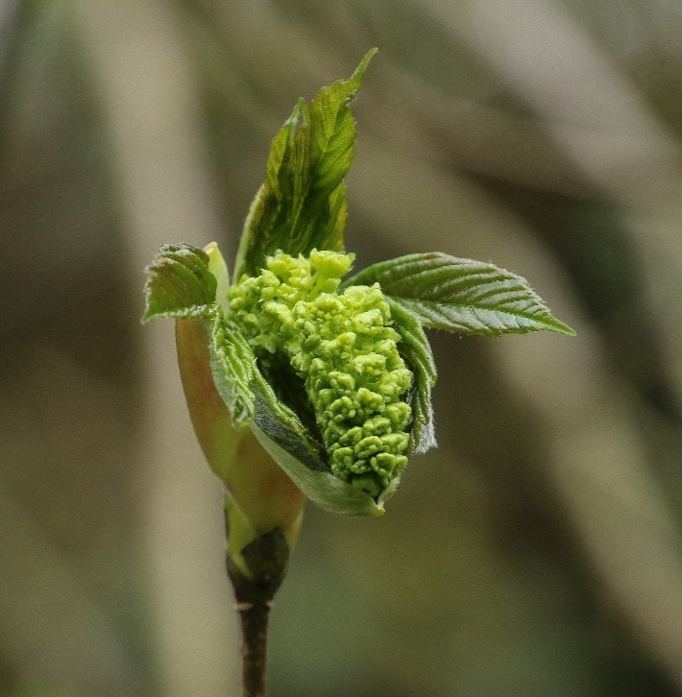
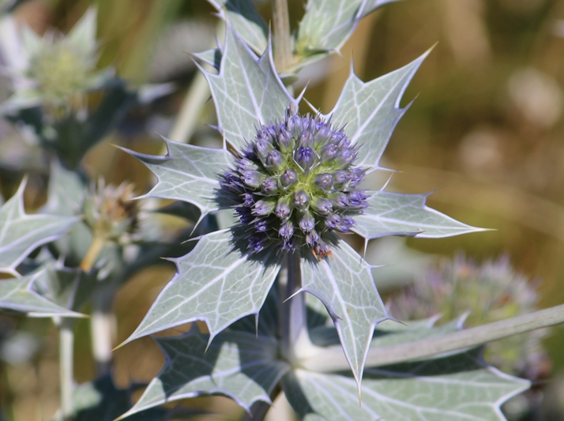
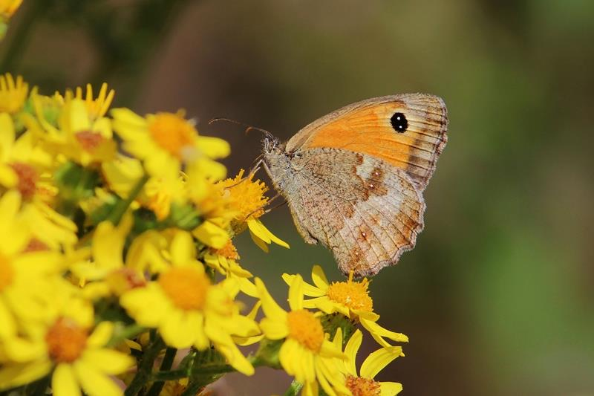
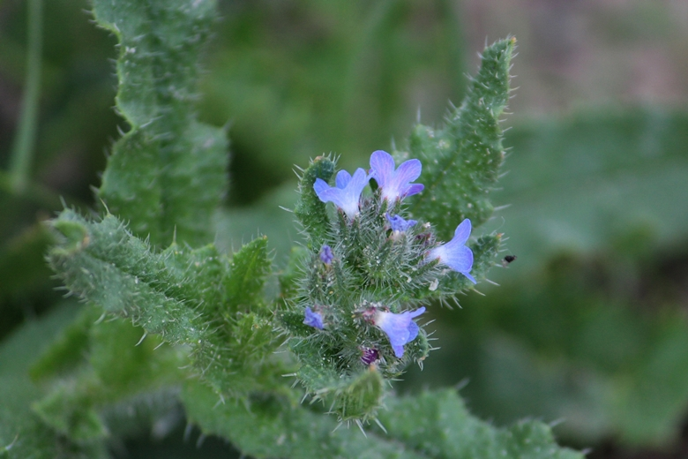
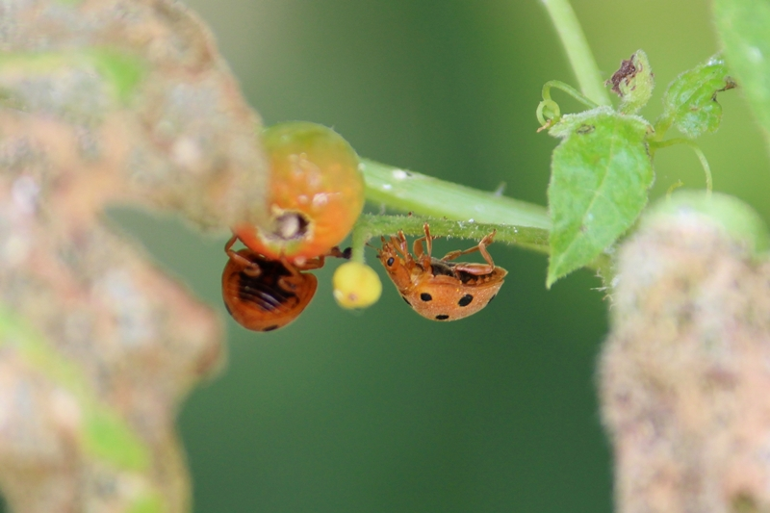
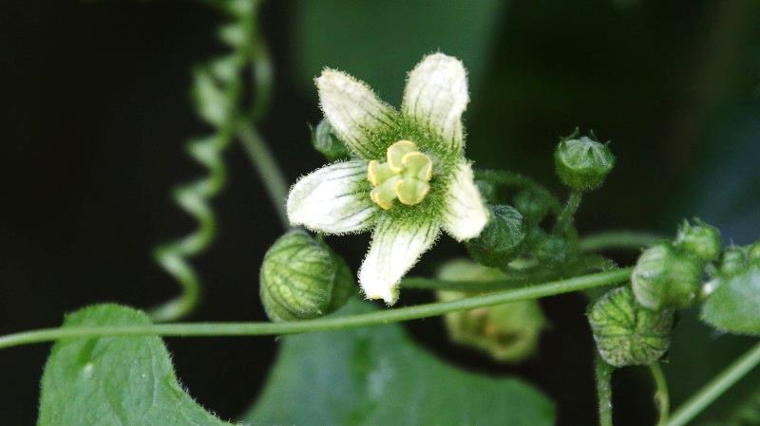
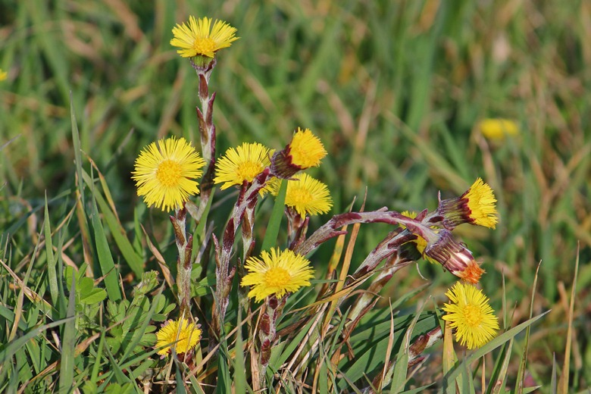
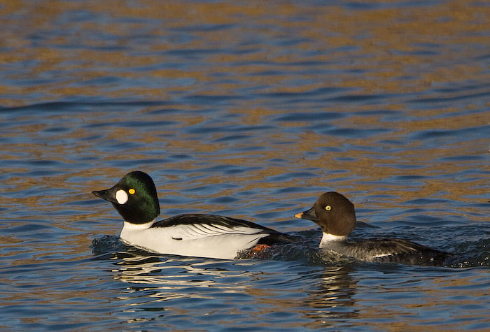
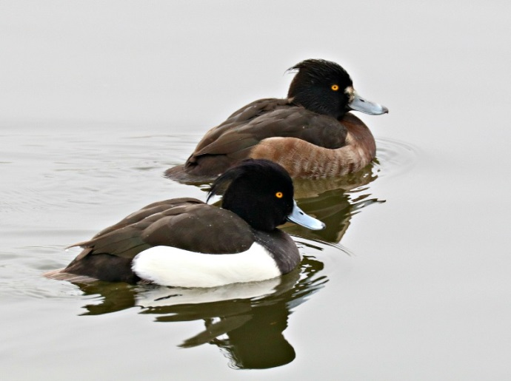
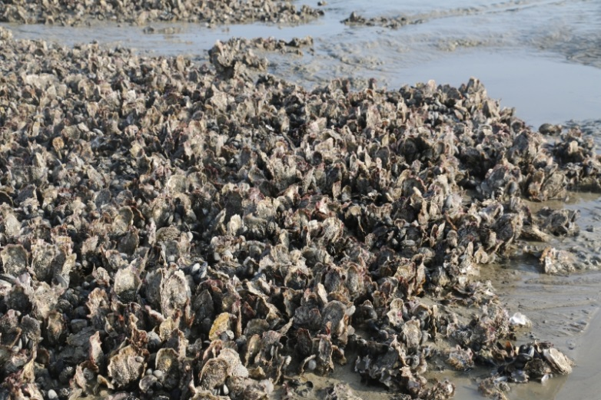
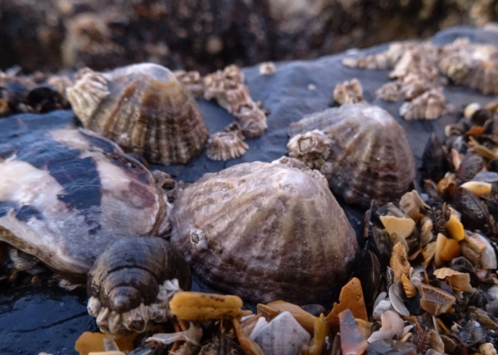
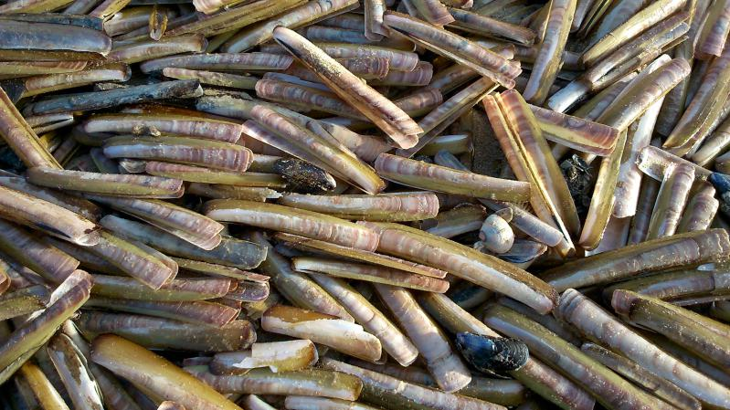
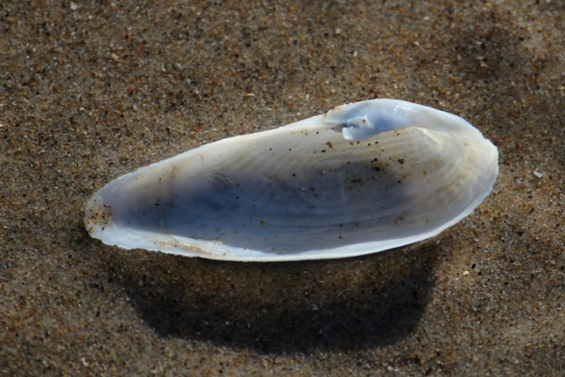
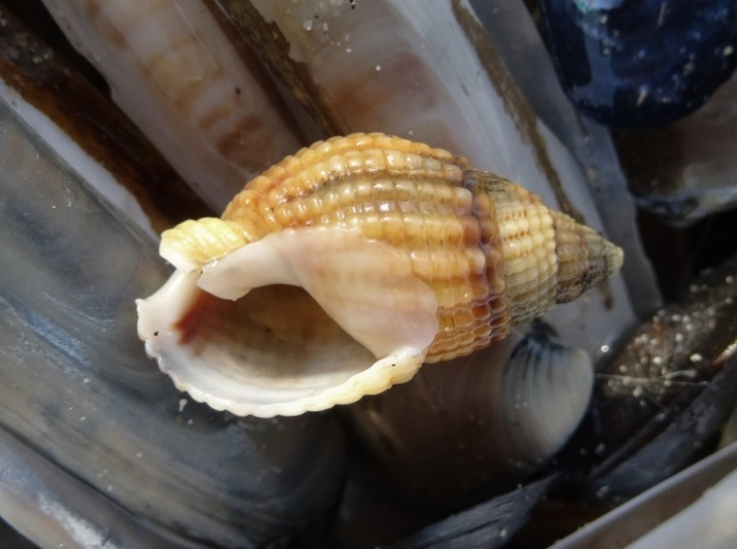
Deze activiteit gemist??? Geen probleem!!!
Op onze NVO-kalender staat reeds een nieuwe wandeling gepland want op zaterdag 10 oktober wandelen we door het Oostendse Stadsrandbos en gaan we op zoek naar paddenstoelen en andere boeiende herfstverschijnselen.
Vriendelijke groeten en graag tot binnenkort
Jan Vanhoutte
Eventjes kwam een T-vormige nachtvlinder in zicht, helaas liet een onhandige natuurgids het beestje ontsnappen (blijven trainen) en konden we het dus niet bekijken in een loeppotje. Vlindertjes die in deze houding rusten behoren tot de vedermotten. Als ze volledig wit zijn en dus zonder patronen dan is het wellicht de Sneeuwwitte vedermot, in alle andere gevallen (en dus ook in ons geval) blijft het veiligheidshalve Vedermot spec. (foto : JaVa)
De gallen (als fenomeen) kennen we ondertussen wel. De plant produceert een kapsel rond het eitje van een insect. Dat kapsel, die gal dus, dient dan als bescherming en als voedsel voor de larven van het insect. Maar opgelet... in Vlaanderen zijn er enkele duizenden vormen te vinden. Maar deze piepkleine boeitjes, ze lijken wel met koperdraad omtrokken, zijn zonder enige twijfel veroorzaakt door de Satijnen knoopjesgalwesp. (foto : JaVa)
Zeker op Zomereik zijn er bijna altijd gallen te vinden. Deze flink grote bruine bollen (in de zomer zijn ze nog groen) vallen vooral op in het najaar, als de bladeren vallen of gevallen zijn. Ze worden veroorzaakt door de eitjes van de Knikkergalwesp en ja, het lijkt best wel mogelijk om met deze zeer harde en perfecte ronde balletjes te knikkeren. Als er een gaatje zichtbaar is dan is de bewoner ondertussen al vertrokken. (foto : JaVa)
Eventjes kwam een T-vormige nachtvlinder in zicht, helaas liet een onhandige natuurgids het beestje ontsnappen (blijven trainen) en konden we het dus niet bekijken in een loeppotje. Vlindertjes die in deze houding rusten behoren tot de vedermotten. Als ze volledig wit zijn en dus zonder patronen dan is het wellicht de Sneeuwwitte vedermot, in alle andere gevallen (en dus ook in ons geval) blijft het veiligheidshalve Vedermot spec. (foto : JaVa)
Veel Nederlandse soortnamen worden waarschijnlijk in de jaren '70 bedacht, de periode waarin de geest regelmatig "verruimd" werd met allerhande rook- en andere spullen. Deze mooie zweefvlieg werd de Witte halvemaanzweefvlieg gedoopt, tja... Witte komma-vlieg was misschien logischer geweest. (foto : Waarnemingen.be)
Tijdens de ochtendwandeling struikelden we bijna over dit mooie wantsje. Deze soort is de Bessenschildwants en ondanks zijn geringe afmetingen kan hij je toch een venijnige prik geven. Wantsen bijten niet met kaken, zoals kevers, maar prikken met een steeksnuit, zoals muggen. Die steeksnuit ligt tegen de buik geplooid en klapt pas open als ze gebruikt moet worden. (foto : Waarnemingen.be)
Als heksen wat te driest door een berkenbos vliegen blijft er al eens een stuk van hun bezem in de bomen achter. Dat vertelde men vroeger toch over deze vreemde vergroeiïngen. Ze worden echter veroorzaakt door een schimmel met als soortnaam Berkenheksenbezem (volg je nog?). (foto : Waarnemingen.be)
In de "examenhaag" groeide ook Gelderse roos. Veel bladeren van deze struiken waren tot op de nerven afgebeten. Na wat zoeken vonden we de larven van het Sneeuwbalhaantje, een keversoort. Sneeuwbal wordt als Nederlandse naam gebruikt voor viburnum-soorten. Gelderse roos heet wetenschappelijk Viburnum opulus. (foto : Waarnemingen.be)
Je hoeft heus niet naar een vlindertuin met exotsiche vlinders om prachtige kleuren te zien. Het Boomblauwtje heeft felblauwe binnenvleugels met donkerblauwe tippen. De buitenkant van de vleugels is lichtblauw met zwarte inktspatjes. Boomblauwtjes vliegen (bijna) altijd boven schouderhoogte. Andere soorten blauwtjes vliegen lager tegen de grond. (foto : Waarnemingen.be)
"Beauty lies in the eye of the beholder" of hoe gewone dingen toch ook bijzonder kunnen zijn. Deze Gewone esdoorn ontplooit tegelijkertijd zijn nieuwe bladeren en de groengele bloemtrossen. (foto : JavA)
Het zit hem soms in de details. Bij het Oranje zandoogje zie je aan de buitenkant van de ondervleugel kleine witte stipjes. Op dezelfde plaats zie je bij het Bruin zandoogje zwarte stipjes. Dit kenmerk is altijd juist en dus niet de vaak gebruikte truc van het aantal witte bolletjes in de zwarte hoekvlek. (foto : JaVa)
Van dichtbij zie je goed waarom Kromhals tot de ruwbladigenfamilie behoort. als je één bloemetje losprutst zie je dat de "hals" onderaan de bloemkelk duidelijk gebogen is, vandaar de soortnaam. (foto : Waarnemingen.be)
Heggenranklieveheersbeestjes leven enkel op en van Heggenrank.
Je kunt ze herkennen aan hun volledig rode kop en aan hun doffe schilden (andere LHB-jes blinken. Meestal leven lieveheersbeestjes van bladluizen maar deze soort is vegetarisch. (foto : JaVa)
Heggenrank is een lid van de komkommerfamilie. Wie de bladeren, hechtranken en bloemen van komkommers en pompoenen kent ziet zeker gelijkenissen. (foto : JaVa)
Heggenrank is een lid van de komkommerfamilie. Wie de bladeren, hechtranken en bloemen van komkommers en pompoenen kent ziet zeker gelijkenissen. (foto : JaVa)
Heggenranklieveheersbeestjes leven enkel op en van Heggenrank.
Je kunt ze herkennen aan hun volledig rode kop en aan hun doffe schilden (andere LHB-jes blinken. Meestal leven lieveheersbeestjes van bladluizen maar deze soort is vegetarisch. (foto : JaVa)
Klein hoefblad is een lid van de composieten-familie en is in het voorjaar één van de eerste bloeiers (alhoewel januari wel heel erg vroeg is). Eerst verschijnen de bloeistengels, pas veel later ontvouwen de bladeren zich.
Van op een afstand zou je deze eenden kunnen aanzien voor Kuifeenden. Het mannetje heeft aan beide zijden van de snavel een duidelijke witte vlek, met enige fantasie vormen deze beide vlekken de "bril" die deze soort zijn naam heeft : de Brilduiker. Toch wel een zeldzame soort, maar wie goed uit zijn doppen (of door zijn verrekijker) kijkt kan er elke winter wel vinden op de Spuikom.
Bij ons vind je enkele eendensoorten die volledig onderduiken wanneer ze op zoek gaan naar eten. De Kuifeend is één van die soorten. Zoals bij veel eenden is het vrouwtje een stuk minder opvallend gekleurd dan het mannetje. Wanneer ze broedt op een nest eieren is ze zo prima gecamoufleerd.
Nog een exoot... de Japanse oester werd in de jaren 70 binnengebracht voor de oesterkweek. Onze inheemse soort, de platte oester, was toen door een ziekte zo goed als helemaal verdwenen. De Japanse nieuweling verwilderde en is nu overal te vinden waar zeewater is.
De Gewone schaalhoren is een slak zonder windingen. Zodra het opkomende water hem overspoeld gaat hij algen grazen. Na het grazen keert hij naar precies dezelfde plaats terug want zijn schelp is aan die plaats aangepast.... Hier staan ze in het gezelschap van zeepokken, een Japanse oester en een alikruik.
De Amerikaanse zwaardschede kwam in de jaren '80 via ballastwater van schepen in Europa terecht. In korte tijd heeft deze soort zich sterk verspreid. Je vindt er vaak enorme aantallen van tussen het aanspoelsel.
De Witte boormossel gebruikt zijn toch wel tere schelp om gaten te boren in klei, turf, zandsteen... Zo vindt hij bescherming tegen predatoren. Rechtsboven zie je de omgeplooide rand. Dit kenmerk onder-scheidt hem van de Amerikaanse boormossel die deze plooi niet heeft.
Het patroon van horizontale en verticale ribbels bezorgt de Gevlochten fuikhoren zijn naam.
Deze slak gaat op de zeebodem op zoek gaat naar dode organismen (aas) en kleine levende prooien. Door zijn sterke reukzin kan hij aas ontdekken tot op 30 meter afstand.
Wandelingen in de nabije toekomst :
Sinds begin 2017 organiseert NVO elke maand
2 natuuractiviteiten.
NVO staat voor NatuurVerkenners Oostende en verenigt op een vrijblijvende manier mensen die samen van natuur willen genieten.

De (1e of) 2e zondag van elke maand verkennen we een stukje Oostendse natuur. De (3e of) 4e zondag zoeken we het dan, carpool-gewijs, wat verderop. Op deze manier bezoeken we meer dan 60 verschillende locaties.
ALLE activiteiten zijn steeds gratis.

Na elke activiteit wordt een verslagje doorgemaild naar alle deelnemers.
Enkele dagen voor de volgende activiteit wordt een klein info-mailtje verstuurd.

Er werd ook een site opgestart waarop alle verslagjes en de activiteitenkalender terug te vinden zijn.
https://nvosite.com/

Geplande NVO-activiteiten (steeds keuze tussen ochtend- en namiddagwandeling) :
Zaterdag 10 oktober : herfst in het Stadsrandbos
Start : 09u00 en 14u00 op de parking van het crematorium / Polderstraat 120 / Oostende
zondag 25 oktober : daguitstap Bourgoyen en Drongengoed
Start : 0830 op de carpoolparking tegenover het kerkhof / Stuiverstraat 424 / Oostende
zondag 08 november : op zoek naar paddenstoelen in ‘t Bosje
Start : 09u00 en 14u00 aan de brasserie Armenonville / Groendreef 18 / Oostende
zondag 22 november : gezwam in het Bos van De Haan
Start : 0830 en 13u30 op de carpoolparking tegenover het kerkhof / Stuiverstraat 424 / Oostende
zondag 06 december : jutten op het Klein strand
Start : 09u00 en 14u00 aan de voet van het Zeeliedenmonument / Zeeheldenplein / Oostende
vrijdag 18 december : losse (en iets langere) kerstwandeling
Start : 15u00 op de randparking tussen kazerne en oude velodroom / Iepenlaan / Oostende

Zondag 17 januari : Spuikomwandeling (AM) en Jaaroverzicht + gebakbuffet (PM)
Start : 09u00: start wandeling aan OC De Ballon / Mansveldstraat 9 / Oostende
Begin Jaaroverzicht : 13u45: OC De Ballon / Mansveldstraat 9 / Oostende
Weer of geen weer, er wordt altijd op de voorziene plaats en (stipt) op het voorziene uur gestart
Wie deze mails liever niet meer ontvangt kan zich uit de bestemmelingenlijst laten schrappen door een klein mailtje terug te sturen.
Je kunt me steeds bereiken via mail op jan.vanhoutte65@gmail.com
(ook opmerkingen, vragen, verbeteringen, voorstellen... zijn steeds meer dan welkom)
Deelname aan onze activiteiten is op eigen risico. NVO is niet verantwoordelijk voor gebeurlijke ongevallen. Art. 1384 van het burgerlijk wetboek is van toepassing
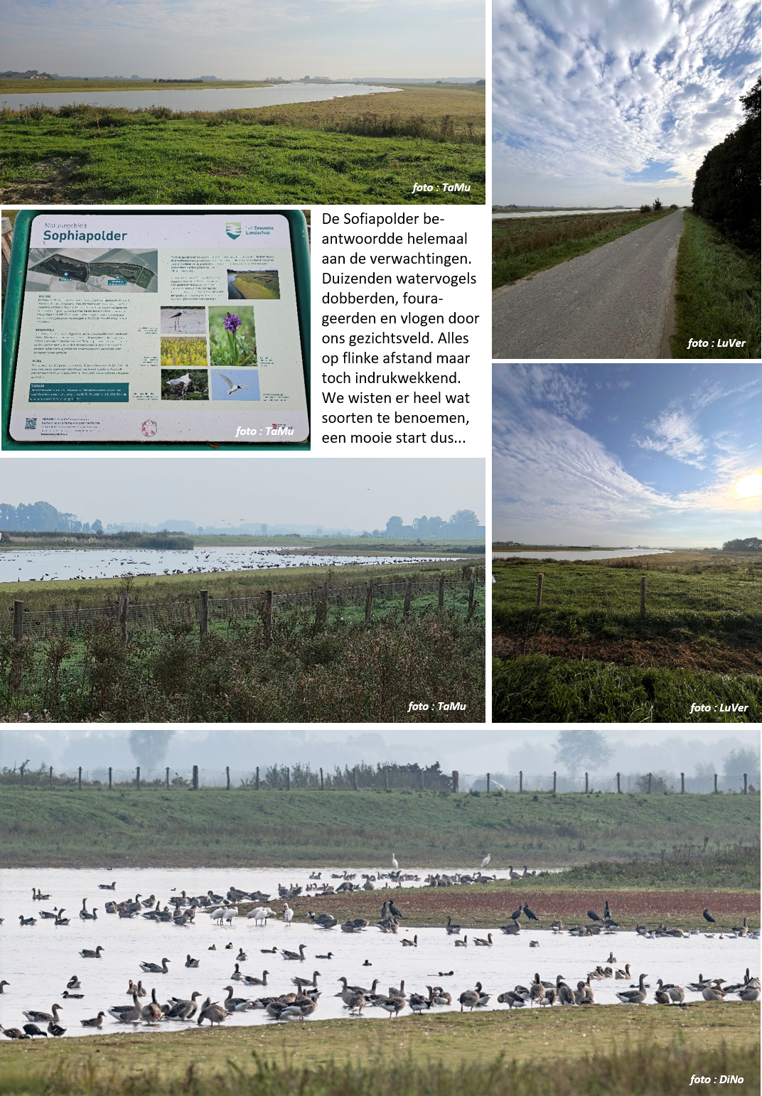
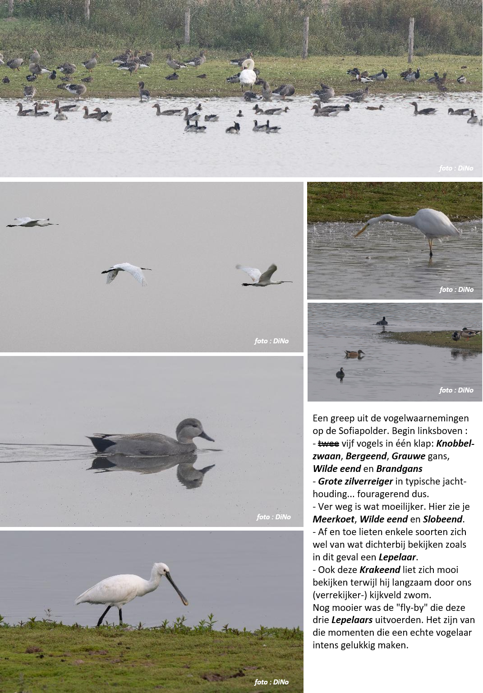
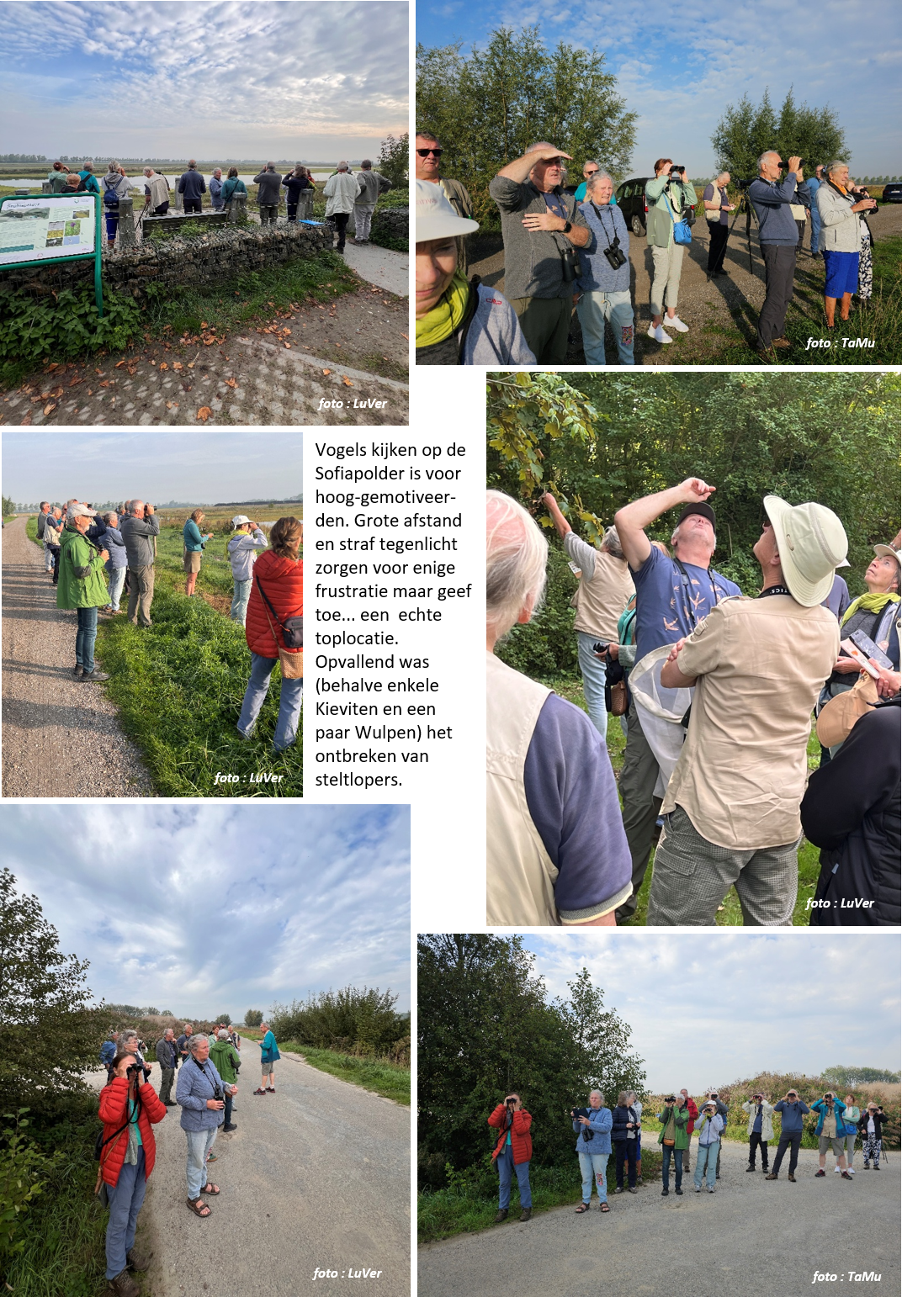
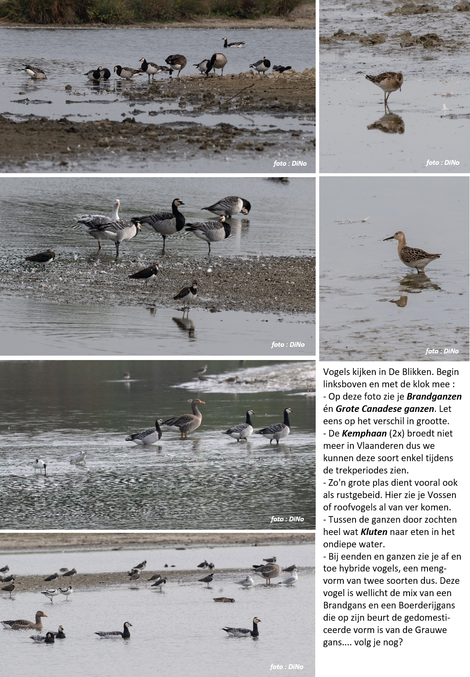
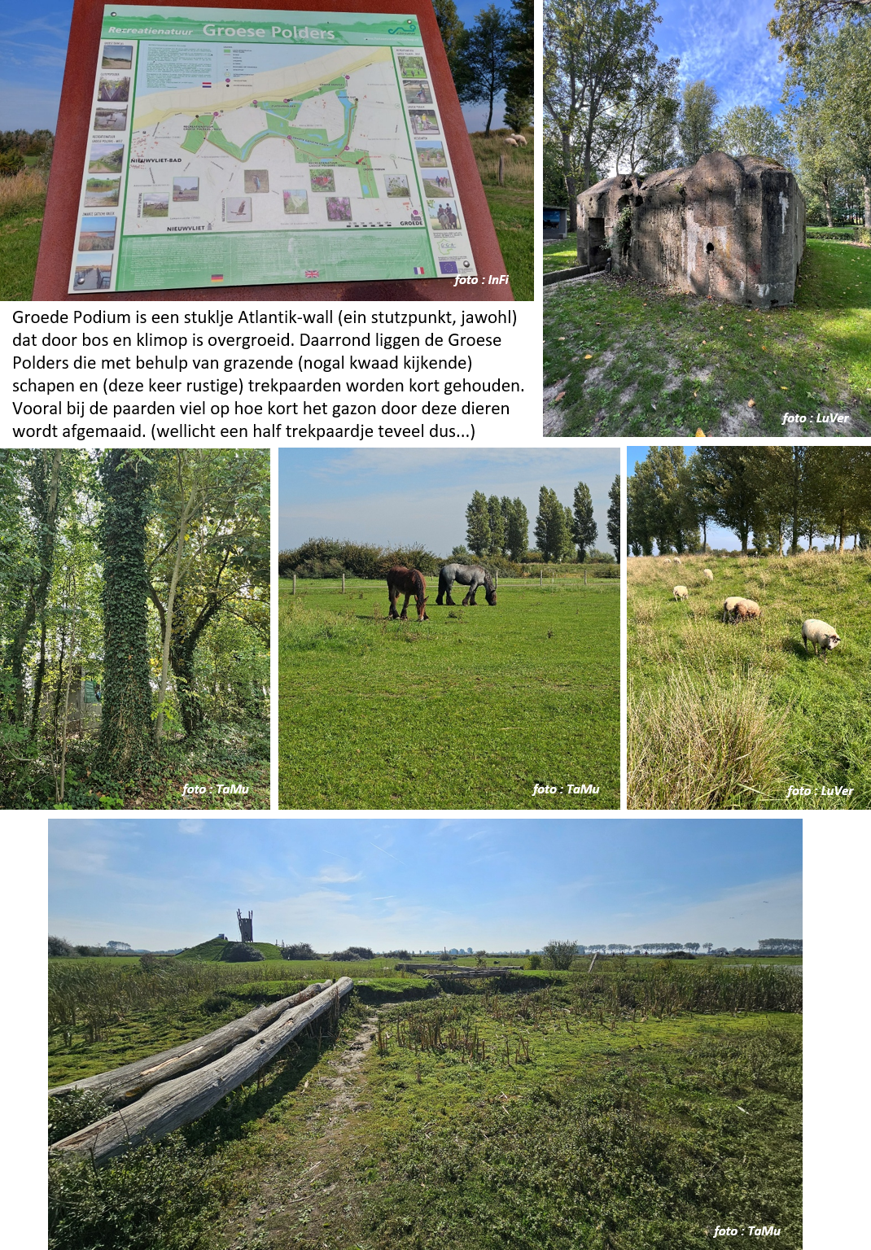
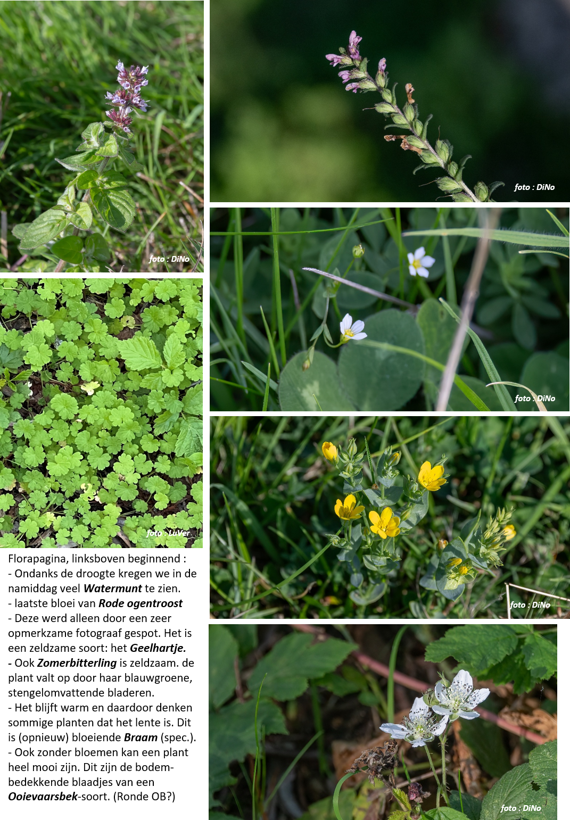
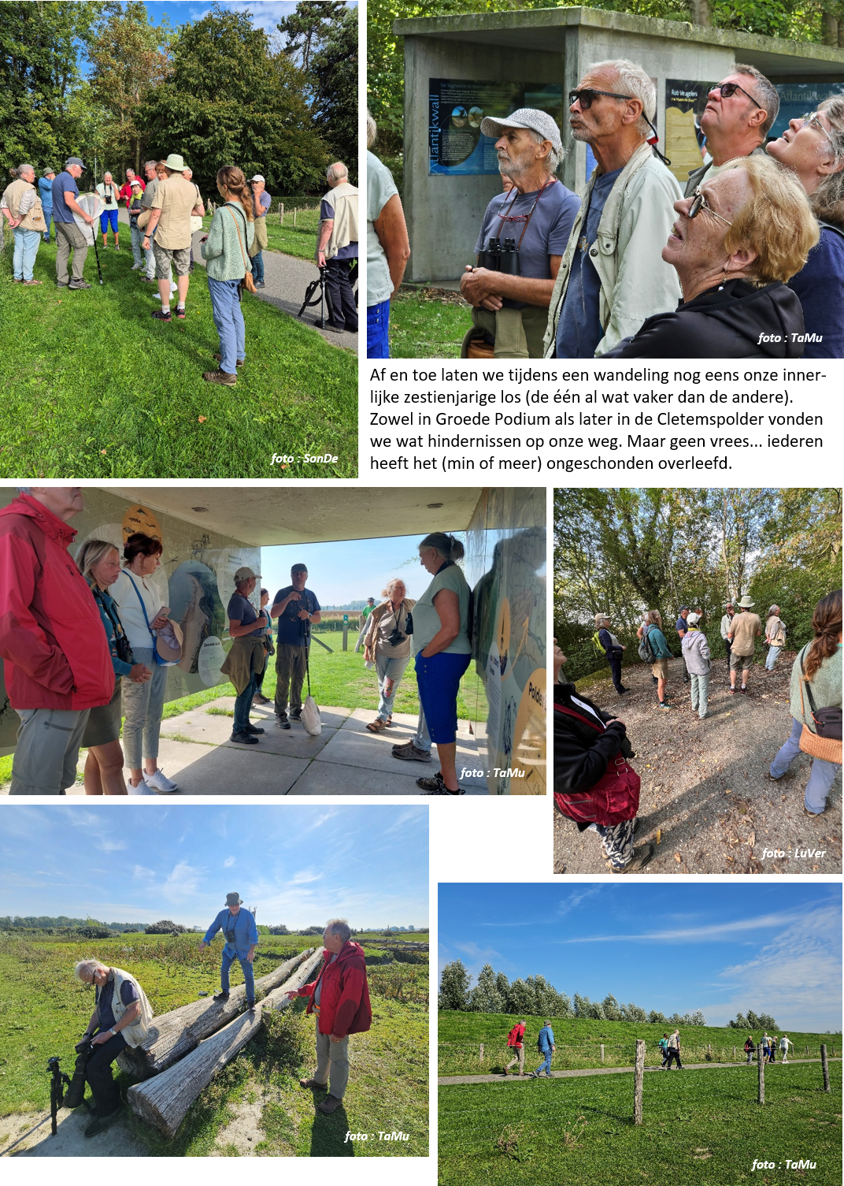

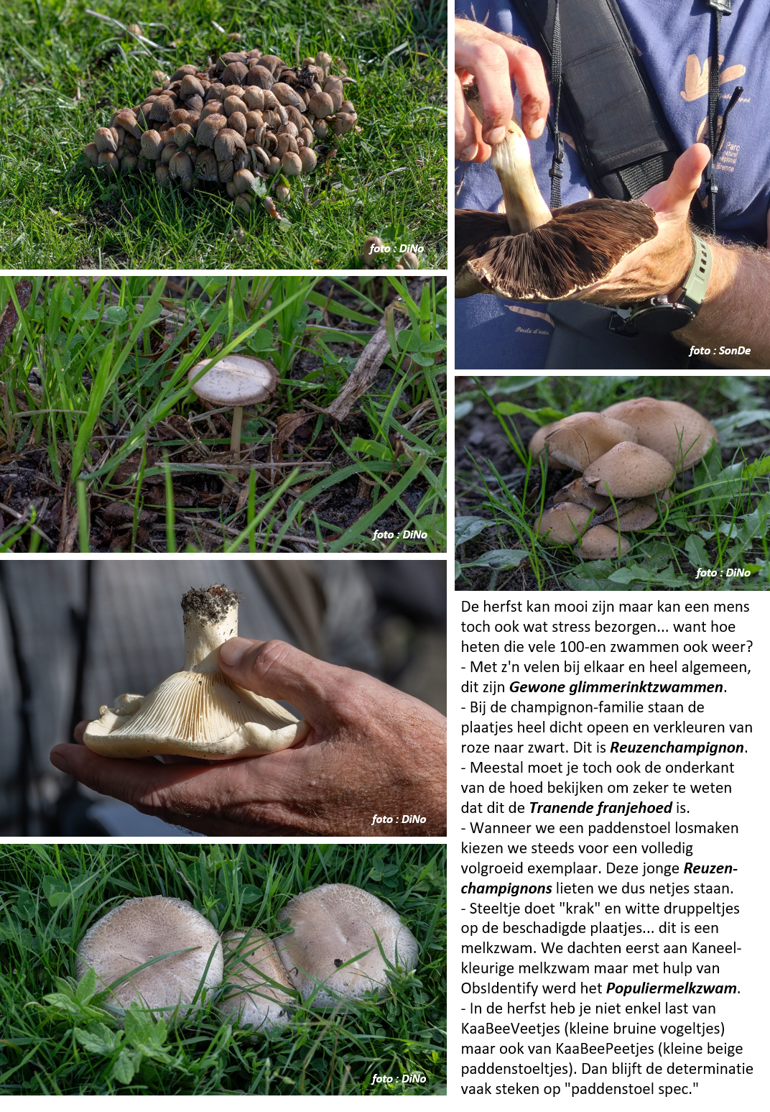
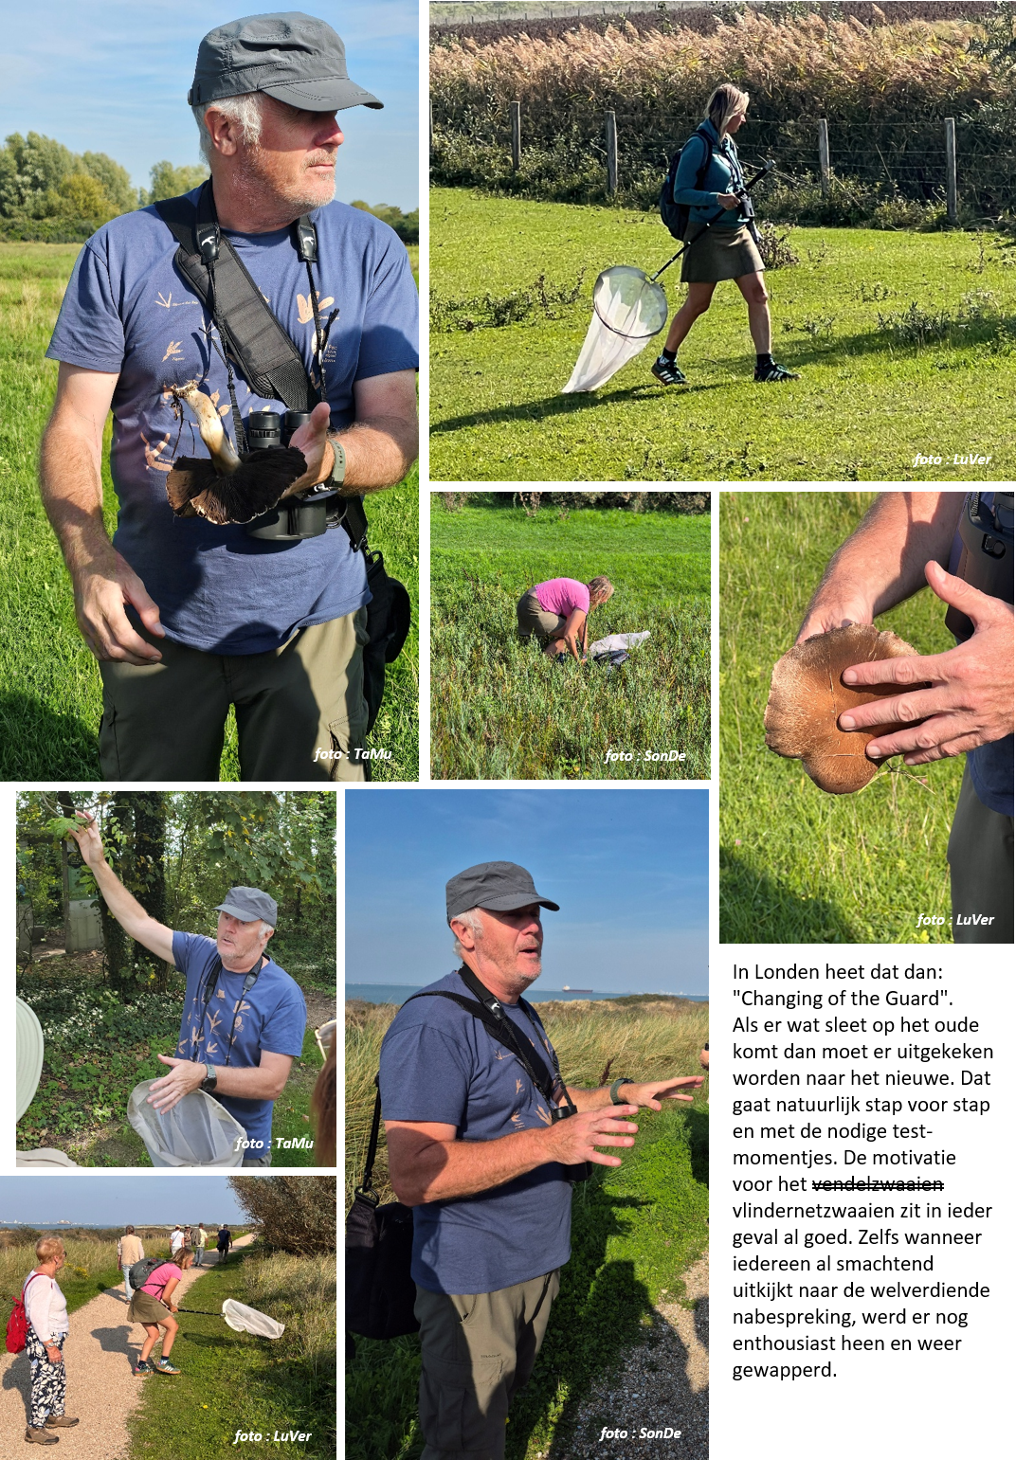
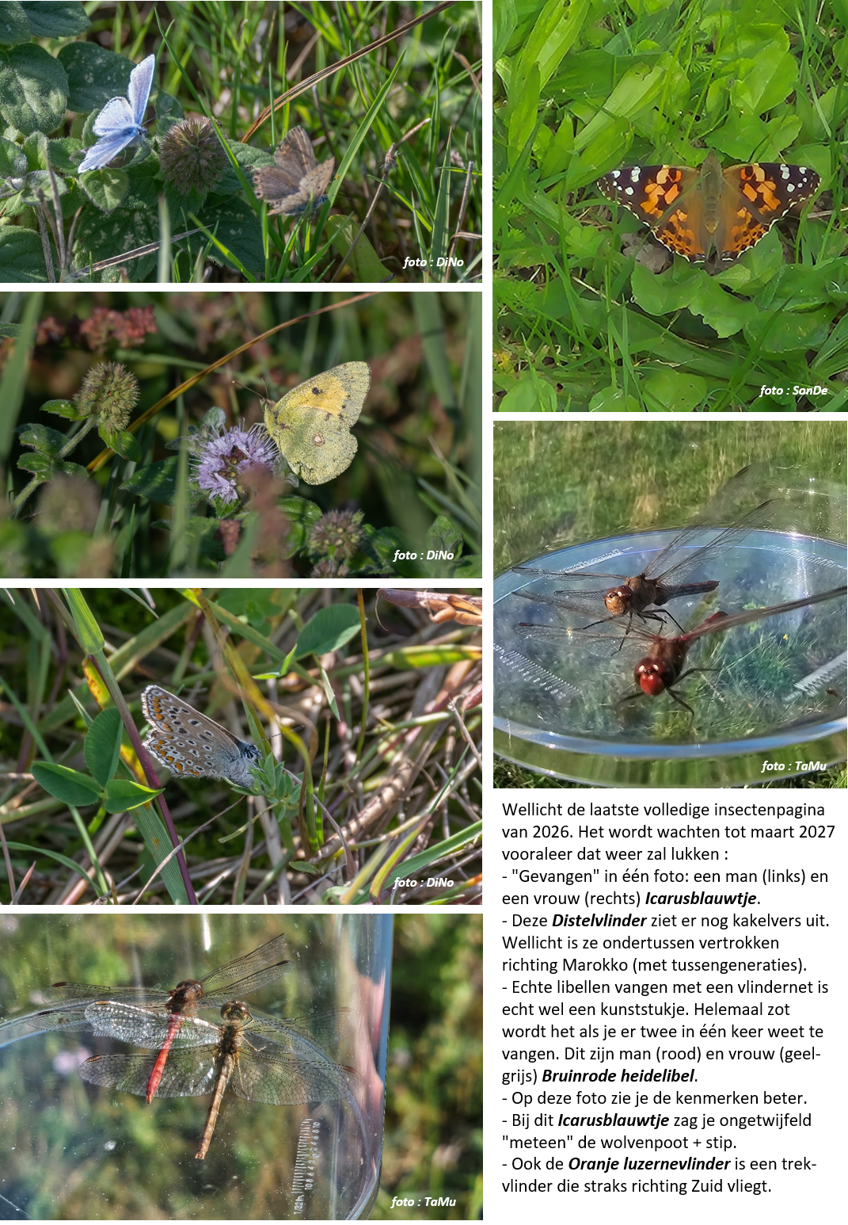
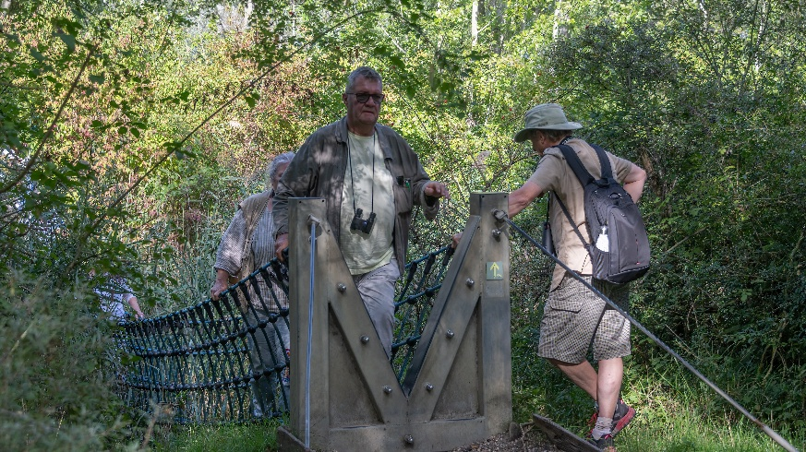
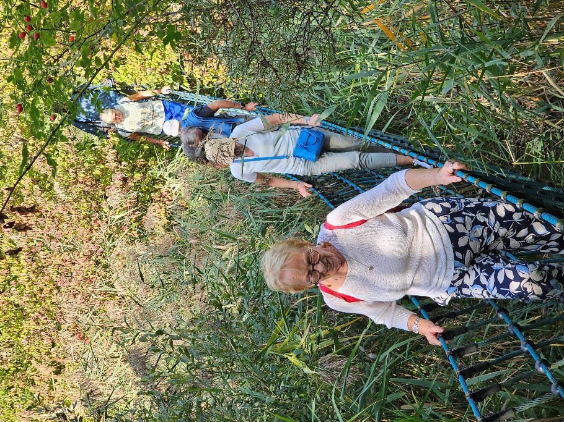
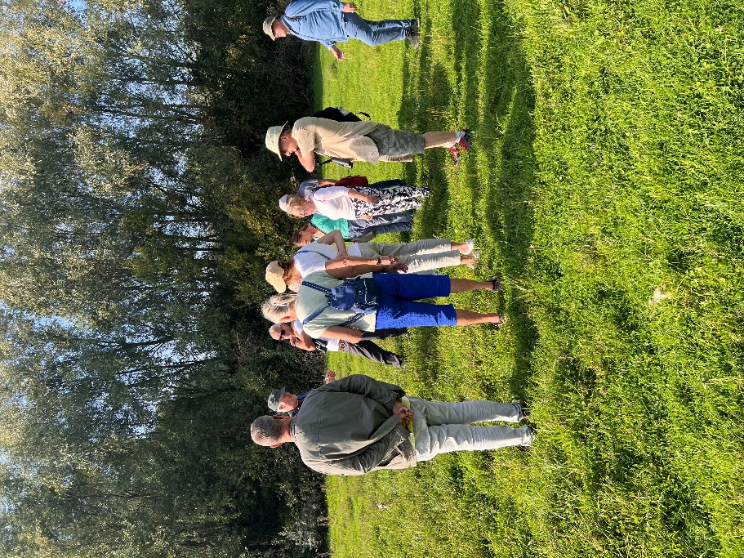
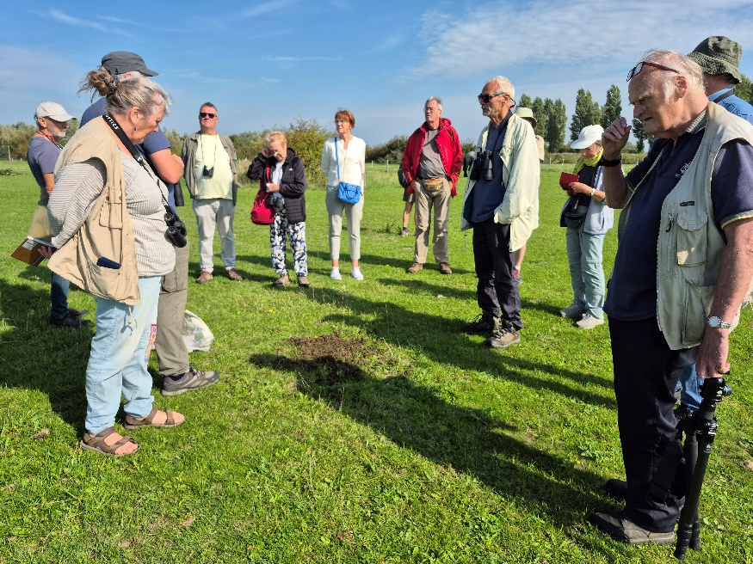
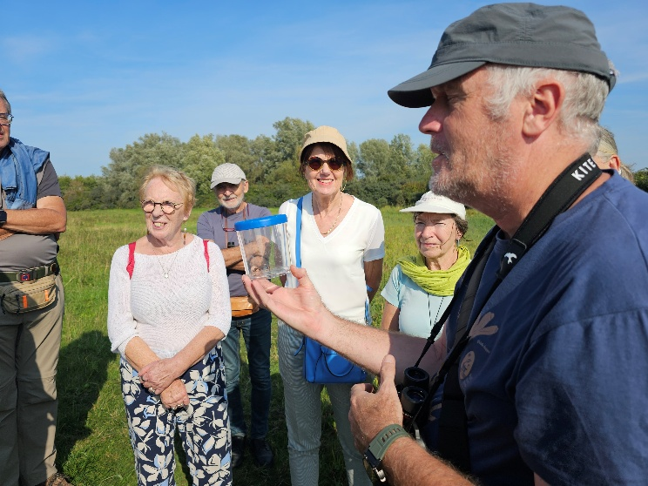
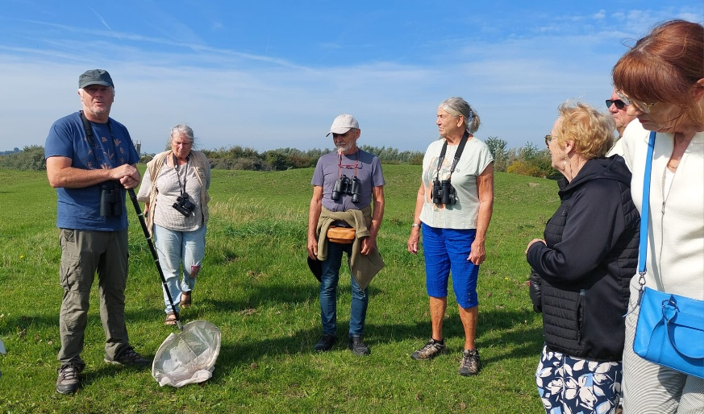
Moeilijk te geloven dat deze beelden slechts enkele weken geleden werden gemaakt. Het was toen echt nog genieten van zomerse omstandig-heden. Ondanks de droogte (denk maar aan het onbruikbare vlot) vonden we in het grasveld van de Cletemspolder toch nog mooie bloeiende planten en ook heel wat insecten. Zo zie je maar dat de natuur steeds weer weet te verrassen.
foto : DiNo
foto : TaMu
foto : LuVer
foto : SonDe
foto : TaMu
foto : InFi
